화면정의서
시스템명 | KeyMaker |  |  | 작성일 | 2020.04.10
업무영역 |  |  |  | 작성자 | 원지훈, 김유빈
화면ID | KMA-SYS-PG-025 | 분류 | 화면 | 화면명 | DB백업 화면
화면개요 | 관리자 PC, 서버에 DB를 백업하는 기능
- 화면 레이아웃
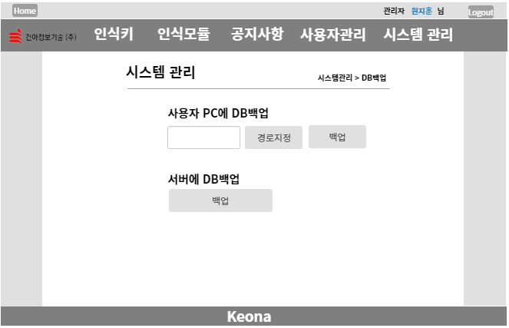
2. 데이터 구성항목
항목명(한글) | 설명 | 필수 | 수정여부 | 비고/제약사항
<입력 창>
경로지정 | 백업할 위치를 표기하는 입력창  routing_db | N | N
<버튼>
경로지정 | 경로를 지정하는 버튼  파일 탐색기가 뜨며 경로를 지정함  routingBtn | N | N
사용자 백업 | DB를 백업을 하는 버튼  지정된 경로한 DB를 백업  userBackDb | N | N
서버 백업 | DB를 백업을 하는 버튼  지정된 경로에 DB를 백업  serverBackDb | N | N

3. 화면설명
3.1 경로지정 창
- 지정한 경로의 정보를 보여주는 창

3.2 경로지정 버튼
- 경로지정 버튼을 클릭한다.
- 파일탐색기가 팝업으로 띄워진다.
- 경로를 지정한다.

3.3 사용자 백업
- 백업 버튼을 클릭한다.
- 지정한 경로에 DB를 백업한다.
- 백업이 되었을 경우 백업됨을 알리는 알림창을 띄운다.

3.4 서버 백업
- 백업 버튼을 클릭한다.
- 지정한 서버 경로에 DB를 백업한다.
- 백업이 되었을 경우 백업됨을 알리는 알림창을 띄운다.

